Association des Randonneurs du Pays Velauxien

Siège social : Maison des Associations – C hâteau des 4 Tours – 13880 VELAUX

Tel : 06.17.14.14.77

Mail : arpv13880@gmail.com Site Internet :http://www.arpv.fr/

Mardi 09 Janvier 2024
Sentiers des Bories. Colline d’Eguilles
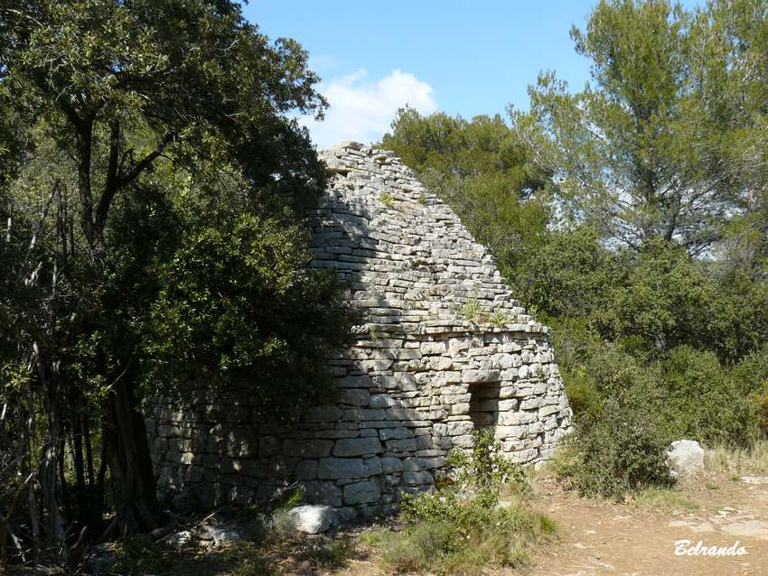

Rendez-vous | 13h15 - ALDI | Départ | 13 h30
Longueur | 5.2 km | Durée (hors arrêts) | 2h
Pénibilité | P1 | Technicité | T1
Dénivelée cumulé | 72 m | Trajet voiture Km | 16 km
Observations : | Chaussures de randonnées.

Itinéraire: Velaux direction Ventabren .De suite après passage sous le pont du TGVet autoroute tournez à gauche D10g. Après 2.20 km prendre à gauche (chemin de Ventabren) et tout droit (chemin des lauriers puis chemin de Coulony ) jusqu’au rond point d’Aix en Pr ; Les Milles. Prendre cette direction sur votre gauche. Après 2.8 km sur la D17 prendre chemin domaine de Saint Martin à gauche .Parking à environ 950 m
Itinéraire bis : Velaux direction Coudoux les quatre termes D67e ; tournez à droite D17 direction Eguilles .Faire 5 Km et tournez à droite chemin domaine de Saint Martin. Parking à environ 950 m

GPS : 43.5757 5.3164
Reconnue par : Gérard C ; Jacques I ; Claude Ch
Allo Claude Ch 06.67.20.53.94

Infos co-voiturage
Trajet en | Km A.R. | Tarif au Km  Euros | Coût voiture | Péage A.R. | Total coût
16 | 32 | 0.25 | 8 € | 0 | 8 €
Coût à diviser par le nombre total de personnes dans le véhicule

